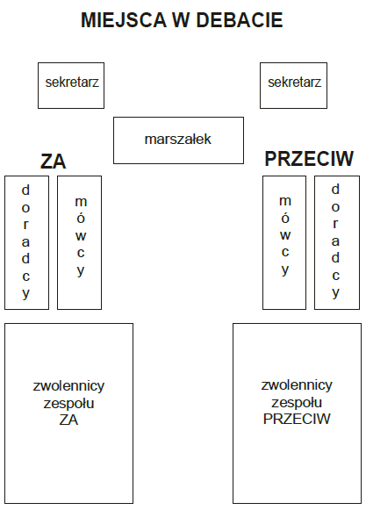
Przepis na debatę | materiał pomocniczy

stopień trudności: niewysoki
czas przygotowania: 1 tydzień (przy posiadanych składnikach)
czas biesiadowania: maks. 120 minut

składniki:
- 2 zespoły sześcioosobowe (po 3 mówców i 3 doradców)
- 1 marszałek
- 2 sekretarzy
- 1 wieloosobowa publiczność
- reporter/fotograf/kamerzysta (wg uznania)

potrzebne akcesoria:
- odpowiedniej wielkości sala, stoły, krzesła.
Stoły i krzesła ustawiamy wg planu (obok);
- nagłośnienie (jeśli potrzebne);
- plakaty informacyjne;
- oznaczenia miejsc na sali (marszałek, zespół ZA, zespół PRZECIW, sekretarz);
- kartki do notowania i długopisy dla marszałka, zespołów i sekretarzy;
- „drzewo ewaluacyjne” z materiału pomocniczego „Przebieg debaty”;
- żółte i zielone karteczki samoprzylepne – tyle, żeby dla wszystkich wystarczyło;
- taśma (do przedzielenia sali na pół);
- stopery dla sekretarzy – 2 sztuki;
- kamera wideo/aparat fotograficzny (wg uznania).

sposób przygotowania:
1. Stwórzcie kodeks dyskutanta (patrz materiał pomocniczy „Przykładowy kodeks uczestnika debaty”).
2. Wybierzcie role:
- marszałek – kieruje debatą, wita i przedstawia osoby uczestniczące oraz temat debaty, dba o porządek i zachowanie reguł, udziela głosu mówcom z sali według kolejności zgłoszeń;
- sekretarze (dwóch) – mierzą czas wystąpień uczestników debaty;
- mówcy (sześciu) i ich doradcy (sześciu), którzy wspólnie przygotowują materiały przed debatą, doradcy podczas debaty będą mogli uzupełniać wypowiedzi mówców;
- publiczność – widzowie mogą zadawać pytania w swoim czasie, a po zakończeniu opowiedzieć się po jednej ze stron i ocenić debatę (poprzez naklejanie karteczek z komentarzami na „drzewie ewaluacyjnym”).
3. Sformułujcie tezę debaty. Musi być podana w formie zdania oznajmującego i składać się z dwóch elementów, np. Warto debatować/Nieprawda, że warto debatować.
4. Wylosujcie, który zespół prezentuje stanowisko ZA, a który PRZECIW.
5. Omówcie sposób wypowiadania się, argumentowania i powoływania się na źródła.
6. Stwórzcie strategię promocyjną, materiały (ulotki, plakaty, teksty maili i wpisów internetowych), zaproście lokalną społeczność jako publiczność.
7. Przeprowadźcie debatę.
8. Po debacie zbierzcie i omówcie opinie na jej temat. Dołączcie dokumentację do bazy wiedzy.
Prawda, że smakowało? Kiedy następna debata?

Materiał przygotowany na podstawie:
Katarzyna Sacha, Magdalena Shaw, „Przepis na debatę”, w: „Oranżeria Naukowa”, Projekt Scicafe [dostęp: 29 marca 2013 r.], dostępny w internecie: http://pl.scribd.com/doc/108953319/Oran%C5%BCeria-Naukowa, licencja CC BY 3.0.

